TÜRKÇE DERSİ SORULARI
1. “kahvaltı” sözcüğünde kaç tane harf ve kaç tane hece vardır?
A) 7 harf, 2 hece B) 8 harf, 4 hece C) 8 harf, 3 hece

2. Hangi davranışı yapan öğrenci, anlatılanları daha iyi anlar?
A) Bir şey anlatılırken yanındaki arkadaşıyla konuşan öğrenci.
B) Anlatılanları dikkatle dinleyen öğrenci.
C) Konuşurken bir şeyler çizen veya yazı yazan öğrenci.

3. “Dün bize mustafa amcam geldi.” cümlesinde aşağıdakilerden hangisiyle
gösterilen sözcük yanlış yazılmıştır?
A) B) C)

4. “Sen her sabah geç kalıyorsun ( )” cümlesinin sonuna hangi noktalama işaretini
koymalıyız?
A) virgül (,) B) soru işareti (?) C) nokta (.)

5. “Zamanını iyi değerlendirmelisin.” cümlesinde hangi ünlü (sesli) harf hiç
kullanılmamıştır?
A) u B) e C) i

6. Hangisi tek heceli bir sözcüktür?
A) kasa B) etek C) park

7. Hangi kelimenin ilk harfi her zaman büyük yazılır?
A) Ağaç B) Mor C) Kızılırmak

8. “Yarın size geleceğiz.” cümlesinde hangi sorunun cevabı yoktur?
A) Ne zaman? B) Kime? C) Nasıl?

9. Satır sonuna sığmayan sözcükleri hangi noktalama işareti kullanarak ayırırız?
A) tırnak işareti B) kısa çizgi C) uzun çizgi
10. “-ka, -ya, -la” heceleri ile hangi sözcük oluşturulamaz?
A) kale B) kaya C) yaka

11. “Akşam yatmadan önce ellerini ( ) ayaklarını yıkadın mı ( ).” cümlesinde sırasıyla hangi noktalama işaretleri kullanılmalıdır?
A) (,), (!) B) (!), (?) C) (,), (?)

MATEMATİK DERSİ SORULARI
12. “10” sayısı hangi sayılar arasındadır?
A) 11 – 12 B) 8 – 9 C) 9 - 11
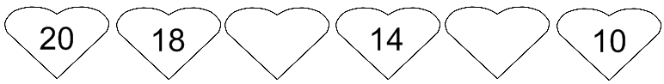
13.

Yukarıdaki sayı dizisinde boş bırakılan yerlere sırasıyla hangi sayılar yazılmalıdır?
A) 17 – 13 B) 16 – 12 C) 15 – 13

14. Beden Eğitimi dersindeki koşu yarışmasında 3. olan Zeynep’ten önce kaç kişi
yarışmayı tamamlamıştır?
A) 1 B) 2 C) 3
15. En kısa olan hayvanı işaretleyiniz?

A) B) C)

16. Hangisi toplama işlemini ifade etmez?
A) 4 elma, 2 elma daha 6 elma eder.
B) 12’ye 6 eklersem 18 eder.
C) 14 cevizin 4’ünü yersem 10 ceviz kalır.

17. Yarın Cumartesi ise dün günlerden neydi?
A) Pazar B) Perşembe C) Salı
18. Hangi çıkarma işleminin sonucu 11 değildir?
A) 14 – 3 = B) 16 – 5 = C) 19 – 6 =

19. “Annem, tabağa 7 elma koymuştu. 5 tanesini yedik. Tabakta kaç elma kaldı?”
sorusunu çözmek için hangi işlemi yapmalıyız?
A) toplama işlemi B) çıkarma işlemi C) çarpma işlemi

20. * 8 yarım, 4 bütün eder.
* 3 bütünde. 7 yarım vardır.
* 10 yarım, 5 bütün eder.
Yukarıdaki bilgilerden kaç tanesi doğrudur?
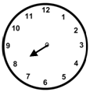
A) 1 B) 2 C) 3

21. Yandaki saatin tam 8’i göstermesi için yelkovanın hangi sayı üzerinde olması gerekir?
A) 8 B) 6 C) 12

22. Hangisi silindire benzemez?
A) B) C)

HAYAT BİLGİSİ DERSİ SORULARI
23. Hangisi temizlikle ilgili değildir?
A) Dişlerimizi fırçalamak. B) Ödevlerimizi yapmak. C) Tırnaklarımızı kesmek.

24. Hangisi milli bayramlarımızdan birisidir?
A) Ramazan Bayramı B) Kurban Bayramı C) Cumhuriyet Bayramı

25. Atatürk’ün mezarı hangi ilimizdedir?
A) Selanik B) İstanbul C) Ankara

26. Türk bayrağının üzerinde hangisinin resmi yoktur?
A) Güneş B) Ay C) Yıldız

27. Hangisi sağlığımızla ilgilenir?
A) Öğretmen B) Polis C) Hemşire

28. Yemeklerden önce hangisini mutlaka yapmamız gerekir?
A) Ayaklarımızı yıkamak. B) Ellerimizi yıkamak. C) Saçlarımızı yıkamak.

29. Aşağıda, bazı hayvanlar ile yaşadıkları yerler eşleştirilmiştir. Hangi eşleştirme
yanlıştır?
A) ayı in B) tavuk kümes C) inek kafes

30. Adresimizi söylerken hangisini söylemeyiz?
A) babamızın yaşını B) sokağımızın adını C) kapı numarasını

31. “Anne, baba ve çocuklardan oluşan topluluğa………denir.” cümlesindeki boş bırakılan yere hangisi yazılmalıdır?
A) grup B) aile C) okul

32. Bir hırsızlık olayında hangi telefon numarasını aramalıyız?
A) 110 B) 112 C) 155

33. Hangi doğal felaket insanlara daha çok zarar verir?
A) deprem B) çığ C) sel
ZİHİNDEN PROBLEMLER
1) 5 bayrak, 5 bayrak daha………... bayrak eder.
2) 10 kitap, 10 kitap daha …….. ….. kitap eder.
3) 5 kalem, 3 kalem daha ………… kalem eder.
4) 4 çocuk, 4 çocuk daha ……… ….çocuk eder.
5) 11 silgi, 5 silgi daha ………… silgi eder.
6) 14 bilye, 5 bilye daha …….. bilye eder.
1. Aşağıdaki paraların toplam değeri kaç Kr’tur? İşaretleyiniz.
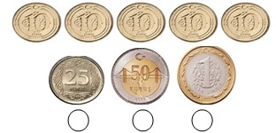

2. Aşağıdaki paraların toplam değeri kaç TL’dir? İşaretleyiniz
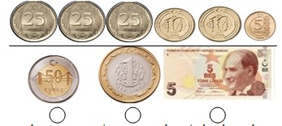
3. Kâğıt paralarımızın değerini altındaki kutulara yazınız. 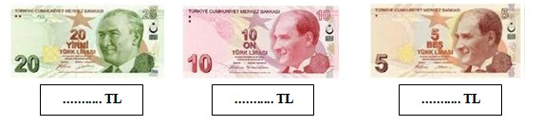
4. Okul ihtiyaçlarınızın değerlerini uygun olan paralarla eşleştiriniz.
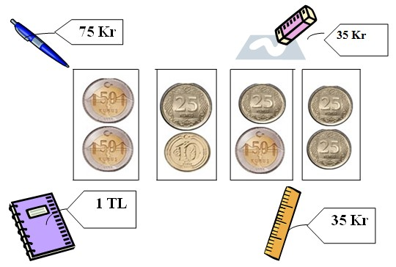
5. Madenî paralarımızın değerini altındaki kutulara yazınız. 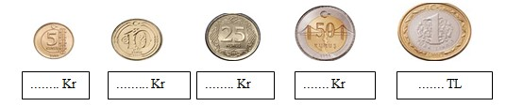
6. Verilen nesnelerin fiyatları yanındadır. Para kutularını nesnelerin değeri kadar boyayınız.
